Nama : Unggul Prima Dhani Kelas : TI.22.A.5

# Membuat database

my sql> CREATE DATABASE Praktikum4_1;

# Masuk ke database

my sql> Use Praktikum4_1;

# Membuat table

my sql> CREATE TABLE daftar_hewan (id VARCHAR(5) NOT NULL,nama TEXT(8) NOT NULL,owner VARCHAR(7) NOT NULL,species TEXT(7) NOT NULL,sex TEXT(4) NOT NULL);

# Menjadikan id sebagai primary key

my sql> ALTER TABLE daftar_hewan ADD PRIMARY KEY(id);

# Mengisi table daftar_hewan

my sql> INSERT INTO daftar_hewan VALUES ('p1', 'Puffball', 'Diane', 'Hamster', 'f'); INSERT INTO daftar_hewan VALUES ('p2', 'Claws', 'Gwen', 'cat', 'm'); INSERT INTO daftar_hewan VALUES ('p3', 'Fluffy', 'Haro 1d', 'cat', 'f'); INSERT INTO daftar_hewan VALUES ('p4', 'Buffy', 'Haro 1d', 'dog', 'f'); INSERT INTO daftar_hewan VALUES ('p5', 'Fang', 'Benny', 'dog', 'm'); INSERT INTO daftar_hewan VALUES ('p6', 'Bowser', 'Diane', 'dog', 'm'); INSERT INTO daftar_hewan VALUES ('p7', 'Chirpy', 'Gwen', 'bird', 'f'); INSERT INTO daftar_hewan VALUES ('p8', 'Whistier', 'Gwen', 'bird', 'NULL'); INSERT INTO daftar_hewan VALUES ('p9', 'Slim', 'Benny', 'snake', 'm');

# Menampilkan jumlah hewan yang dimiliki setiap owner

my sql> SELECT owner, COUNT(id) AS JUMLAH FROM daftar_hewan GROUP BY owner;

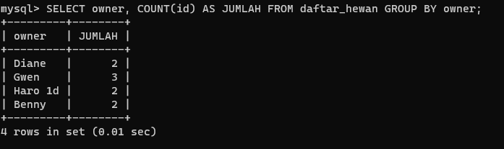

# Menampilkan jumlah hewan berdasarkan species

my sql> SELECT species, COUNT(id) AS JUMLAH FROM daftar_hewan GROUP BY species;

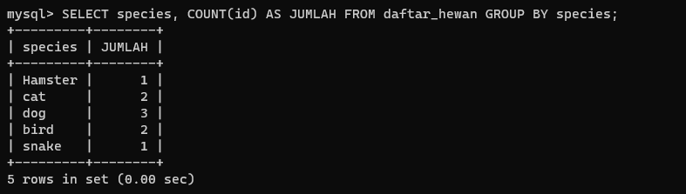

# Menampilkan jumlah hewan berdasarkan jenis kelamin

my sql> SELECT SEX, COUNT(sex) AS JUMLAH FROM daftar_hewan GROUP BY sex;

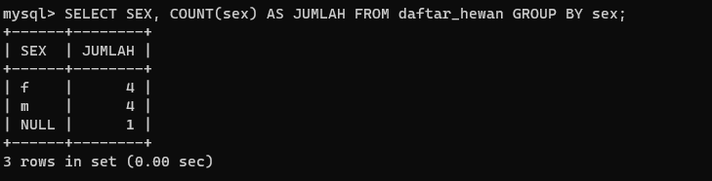

# Menampilkan jumlah hewan berdasarkan species dan jenis kelamin

my sql> SELECT species, sex, COUNT(*) AS JUMLAH FROM daftar_hewan GROUP BY species,

sex;

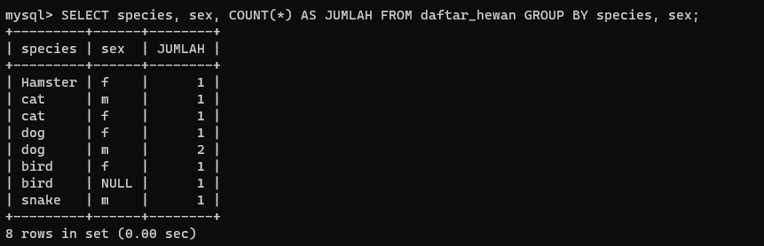

# Menampilkan jumlah hewan bedasarkan species (cat dan dog) dan jenis kelamin

my sql> SELECT species, sex, COUNT(*) AS JUMLAH FROM daftar_hewan WHERE species='cat' OR species='dog' GROUP BY species,

sex;

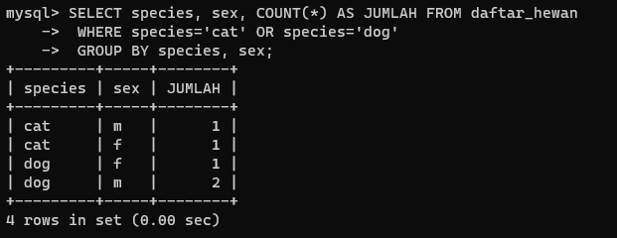

# Menampilkan jumlah hewan

**berdasarkan jenis kelamin yang sudah di ketahui**

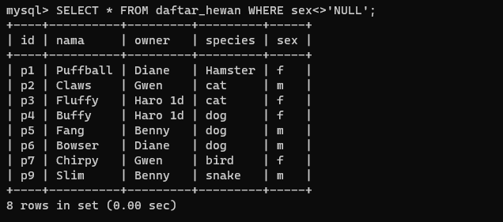my sql> SELECT * FROM daftar_hewan WHERE sex<>'NULL';

# HASIL OUTPUT

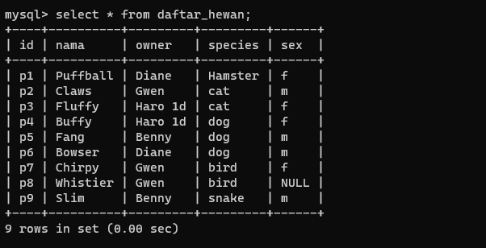

**KESIMPULAN**

Agregasi data adalah proses membawa atau mengumpulkan data dari berbagai sumber dan meringkasnya dalam bentuk yang terpadu.

Ini adalah langkah penting yang mendahului analisis data atau analisis statistik. Setelah data teragregasi dianalisis, data tersebut dapat digunakan untuk membuat intelijen bisnis yang dapat ditindaklanjuti atau memandu proses pengambilan keputusan. Beberapa perintah yang digunakan dalam melakukan proses agresiasi adalah :

COUNT berfungsi untuk menghitung jumlah baris suatu kolom pada tabel, SUM berfungsi untuk menghitung jumlah nilai suatu kolom pada table,

AVG berfungsi untuk menghitung nilai rata-rata dari nilai suatu kolom pada tabel,

MIN berfungsi untuk menghitung nilai minimal atau terkecil dari suatu kolom pada table, MAX berfungsi utnuk menghitung nilai maksimal atau terbesar dari suatu kolom pada table.